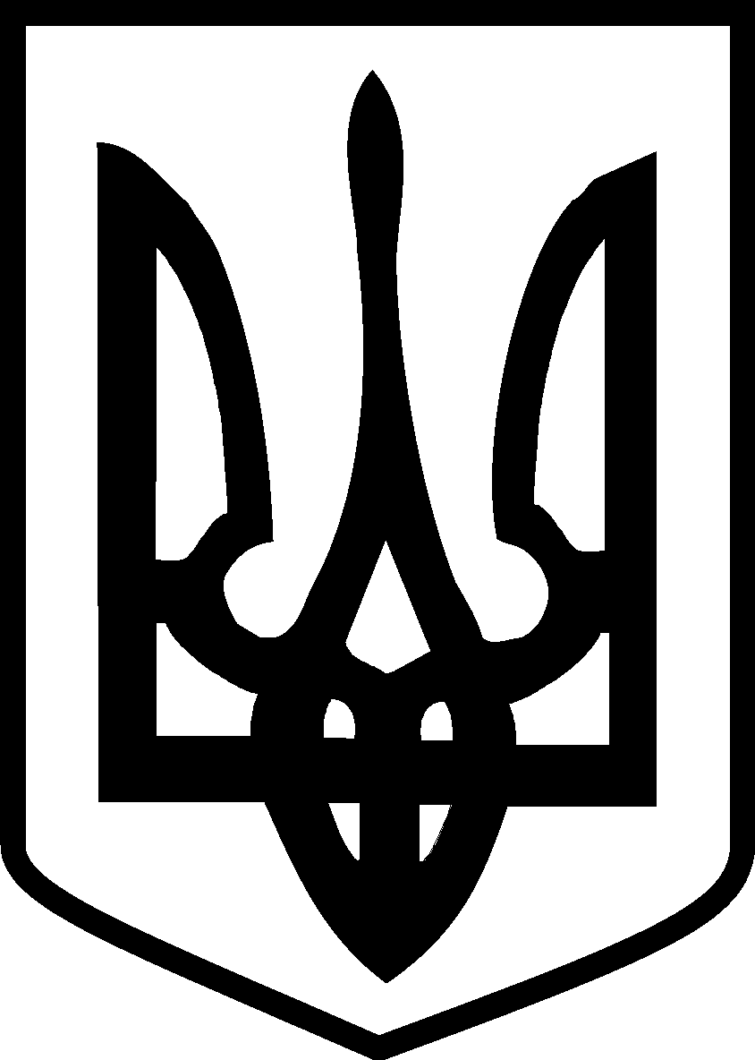

У К Р А Ї Н А
ЮЖНОУКРАЇНСЬКА МІСЬКА РАДА
МИКОЛАЇВСЬКОЇ ОБЛАСТІ
РІШЕННЯ

від “___” ________ 2021 № _______

________сесії _______скликання

Про структуру та чисельність
виконавчих органів
Южноукраїнської міської ради

Керуючись п.п. 5, 6 ч. 1 ст. 26 Закону України «Про місцеве самоврядування в Україні», відповідно до вимог Кодексу законів про працю України, з метою належного функціонування виконавчих органів Южноукраїнської міської ради, забезпечення населення Южноукраїнської міської територіальної громади якісними послугами, міська рада
ВИРІШИЛА:
1. Унести зміни до структури та чисельності виконавчих органів Южноукраїнської міської ради, затверджених рішенням Южноукраїнської міської ради від 25.02.2021 № 250:
1.1 реорганізувати з 01.06.2021 з дотриманням законодавства України про працю департамент інфраструктури міського господарства Южноукраїнської міської ради загальною чисельністю 26 штатних одиниць шляхом поділу на:
1.1.1 управління капітального будівництва Южноукраїнської міської ради загальною чисельністю 8 штатних одиниць;
1.1.2 управління комунальної власності та житлово-комунального господарства Южноукраїнської міської ради загальною чисельністю 13 штатних одиниць;
1.1.3 управління контролю якості результатів модернізації Южноукраїнської міської ради загальною чисельністю 5 штатних одиниць;
1.2 ліквідувати з дотриманням законодавства України про працю з 01.06.2021
1.2.1 відділ звернень громадян, зв’язків з громадськістю та засобами масової інформації апарату Южноукраїнської міської ради та її виконавчого комітету загальною чисельністю 3 штатні одиниці;
1.2.2 організаційно-контрольний відділ апарату Южноукраїнської міської ради та її виконавчого комітету загальною чисельністю 7 штатних одиниць;
1.2.3. управління екології, охорони навколишнього середовища та земельних відносин Южноукраїнської міської ради загальною чисельністю 7,25 штатних одиниць;
1.2.4 управління містобудування, архітектури та розвитку інфраструктури Южноукраїнської міської ради загальною чисельністю 6 штатних одиниць;
1.2.5 відділ правової роботи апарату Южноукраїнської міської ради та її виконавчого комітету загальною чисельністю 3 штатні одиниці.
1.3 утворити з 01.06.2021:
1.3.1 управління діловодства та зв’язків з громадськістю апарату Южноукраїнської міської ради та її виконавчого комітету загальною чисельністю 12 штатних одиниць;
1.3.2 відділ екології, охорони навколишнього середовища та земельних відносин Южноукраїнської міської ради загальною чисельністю 7 штатних одиниць;
1.3.3 відділ містобудування та архітектури Южноукраїнської міської ради загальною чисельністю 6 штатних одиниць.
2. Утворити комісію з реорганізації юридичної особи департаменту інфраструктури міського господарства Южноукраїнської міської ради та затвердити її склад (додаток 1).
3. Утворити комісію з припинення юридичної особи управління екології, охорони навколишнього середовища та земельних відносин Южноукраїнської міської ради та затвердити її склад (додаток 2).
4. Надати управлінню капітального будівництва Южноукраїнської міської ради та управлінню комунальної власності та житлово-комунального господарства Южноукраїнської міської ради статус юридичних осіб.
5. Ввести відділ екології, охорони навколишнього середовища та земельних відносин Южноукраїнської міської ради, відділ містобудування та архітектури Южноукраїнської міської ради та управління контролю якості результатів модернізації Южноукраїнської міської ради до штатного розпису виконавчого комітету Южноукраїнської міської ради.
6. Затвердити структуру та чисельність виконавчих органів Южноукраїнської міської ради, апарату Южноукраїнської міської ради та її виконавчого комітету станом на 01.06.2021 (додаток 3).
7. Контроль за виконанням цього рішення покласти на постійну комісію міської ради з питань дотримання прав людини, законності, боротьби зі злочинністю, запобігання корупції, сприяння депутатській діяльності, етики та регламенту (Устюшенко) та Южноукраїнського міського голову Онуфрієнка В.В.

Міський голова В. В. Онуфрієнко

Додаток 1 до рішення
Южноукраїнської міської ради
від «_____»_______ 2021 № _______

СКЛАД
комісії з реорганізації шляхом поділу юридичної особи департаменту інфраструктури міського господарства Южноукраїнської міської ради

Голова комісії

Майборода Олексій Анатолійович | - | перший заступник міського голови з питань діяльності виконавчих органів ради
Заступник голови комісії

Божко Володимир Анатолійович | - | заступник директора департаменту інфраструктури міського господарства Южноукраїнської міської ради
Члени комісії

Волчко Христина Дмитрівна | - | директор департаменту інфраструктури міського господарства Южноукраїнської міської ради
Лопушенко Андрій Олександрович | - | начальник відділу комунальної власності департаменту інфраструктури міського господарства Южноукраїнської міської ради
Пачкова Наталія Іллівна | - | начальник відділу житлово-комунального господарства та благоустрою департаменту інфраструктури міського господарства Южноукраїнської міської ради
Потапова Людмила Аркадіївна | - | начальник відділу фінансів та бухгалтерського обліку (головний бухгалтер) департаменту інфраструктури міського господарства Южноукраїнської міської ради

Секретар Южноукраїнської міської ради М. О. Пелюх

Додаток 2 до рішення
Южноукраїнської міської ради
від «_____»_______ 2021 № _______

СКЛАД
комісії з припинення юридичної особи управління екології, охорони навколишнього середовища та земельних відносин Южноукраїнської міської ради

Голова комісії

Горностай Сергій Валерійович | - | заступник міського голови з питань діяльності виконавчих органів ради
Заступник голови комісії

Майстренко  Людмила Петрівна |  | начальник управління екології, охорони навколишнього середовища та земельних відносин Южноукраїнської міської ради  Члени комісії
Комарніцька  Ольга Олександрівна | - | заступник начальника управління – начальник відділу екології та охорони навколишнього середовища управління екології, охорони навколишнього середовища та земельних відносин Южноукраїнської міської ради
Сивак  Світлана Іванівна | - | головний бухгалтер управління екології, охорони навколишнього середовища та земельних відносин Южноукраїнської міської ради

Секретар Южноукраїнської міської ради М. О. Пелюх
Додаток 3 до рішення
Южноукраїнської міської ради
від «_____»_______ 2021 № _______

СТРУКТУРА та ЧИСЕЛЬНІСТЬ
виконавчих органів Южноукраїнської міської ради,
апарату Южноукраїнської міської ради та її виконавчого комітету станом на 01.06.2021
Виконавчий комітет Южноукраїнської міської ради
№ з/п | Керівництво | Чисельність
1 | Міський голова | 1
2 | Секретар міської ради | 1
3 | Перший заступник міського голови з питань діяльності виконавчих органів ради | 1
4 | Заступник міського голови з питань діяльності виконавчих органів ради | 3
5 | Керуючий справами виконавчого комітету Южноукраїнської міської ради | 1
6 | Староста | 2
ВСЬОГО |  | 9
Підрозділи апарату Южноукраїнської міської ради та її виконавчого комітету
1 | Управління діловодства та зв’язків з громадськістю | 12
2 | Відділ забезпечення депутатської діяльності | 3
3 | Відділ бухгалтерського обліку | 3
4 | Відділ кадрової роботи | 2
5 | Відділ господарсько-договірної роботи | 12
6 | Відділ оборонної та мобілізаційної роботи | 2
7 | Провідний спеціаліст | 2
ВСЬОГО |  | 36
Виконавчі органи Южноукраїнської міської ради
1 | Архівний відділ | 3
2 | Відділ квартирного обліку та приватизації | 2
3 | Відділ ведення Державного реєстру виборців | 3
4 | Відділ містобудування та архітектури | 6
5 | Відділ екології, охорони навколишнього середовища та земельних відносин | 7
6 | Управління контролю якості результатів модернізації | 5
7 | Управління економічного розвитку | 9
8 | Центр надання адміністративних послуг міста Южноукраїнська | 23
9 | Служба у справах дітей | 7
10 | Фінансове управління | 19,5
11 | Управління освіти імені Бориса Грінченка | 13
12 | Управління молоді, спорту та культури | 7
13 | Управління з питань надзвичайних ситуацій та взаємодії з правоохоронними органами | 14
14 | Управління комунальної власності та житлово-комунального господарства | 13
15 | Управління капітального будівництва | 8
16 | Департамент соціальних питань та охорони здоров’я | 37
ВСЬОГО |  | 176,5
РАЗОМ |  | 221,5

Секретар Южноукраїнської міської ради М. О. Пелюх

